ŞCOALA GIMNAZIALĂ
SÎNTĂMĂRIA-ORLEA

RAPORT DE ACTIVITATE

TEMA: ,, Săptămîna legumelor şi fructelor donate” 12-16 noiembrie 2012

UNITATEA DE ÎNVĂŢĂMÂNT | NUMĂR DE ELEVI VOLUNTARI | NUMĂR CADRE DIDACTICE VOLUNTARE | CANTITATEA |  | BENEFICIARI
UNITATEA DE ÎNVĂŢĂMÂNT | NUMĂR DE ELEVI VOLUNTARI | NUMĂR CADRE DIDACTICE VOLUNTARE | LEGUME | FRUCTE | BENEFICIARI
Şcoala Gimnazială  Sîntămăria-Orlea  Şcoala Primară şi Grădiniţa PN Sînpetru | 58  19 | 12  2 | 298 kg  105 kg | 46kg  - | 29 persoane vârstnice  de la CASA BETANIA-Haţeg  13 persoane de la CĂMINUL AURORA-Sîntămăria-Orlea

Director, Coordonator SNAC,
Prof.STOICUŢA RODICA Prof. înv. primar MARICA LUDOVICA

ŞCOALA GIMNAZIALĂ SÎNTĂMĂRIA- ORLEA

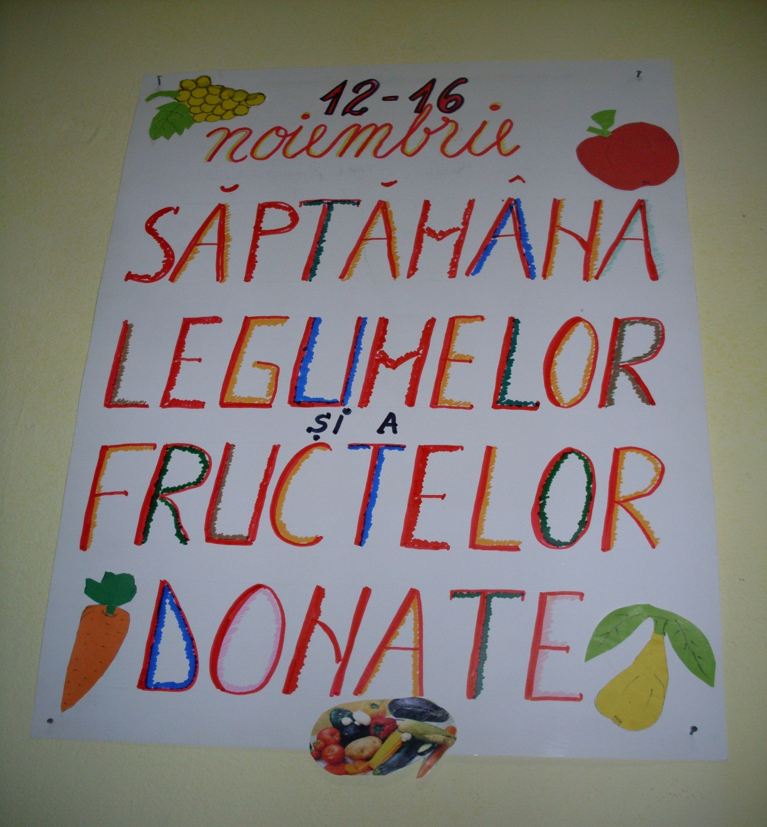

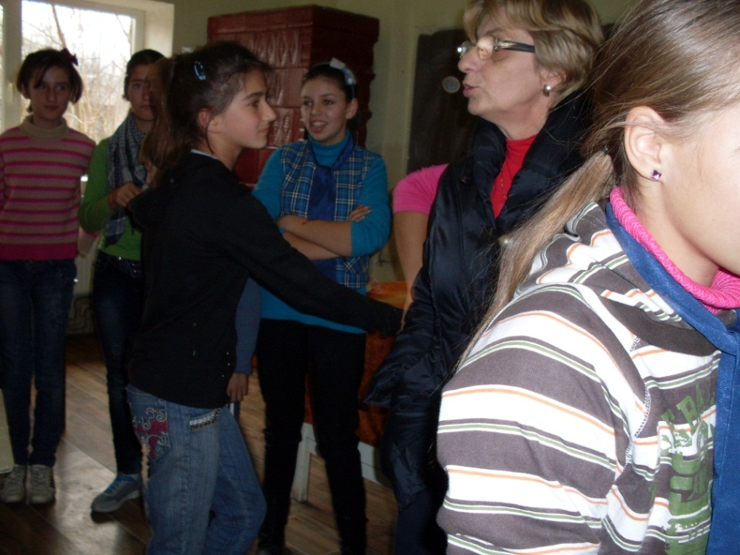
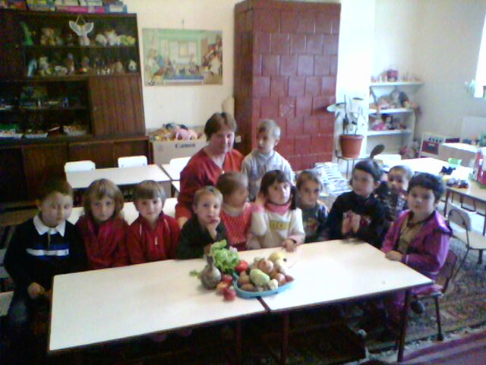
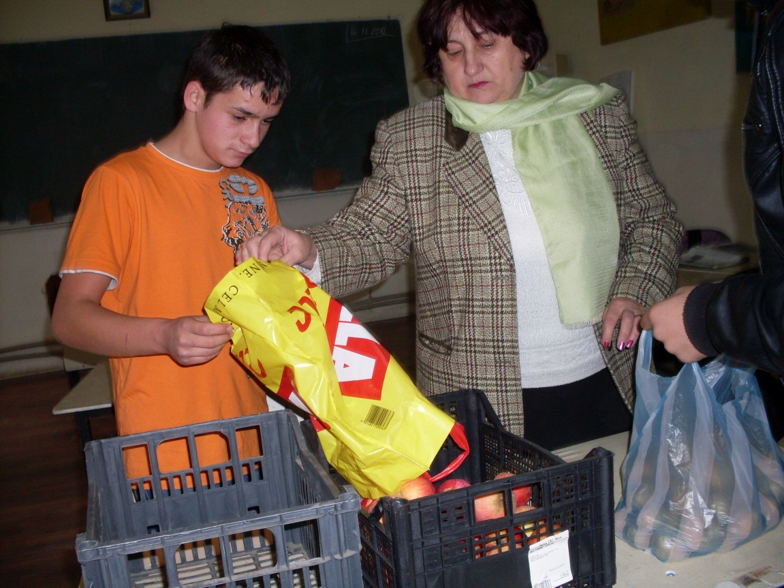
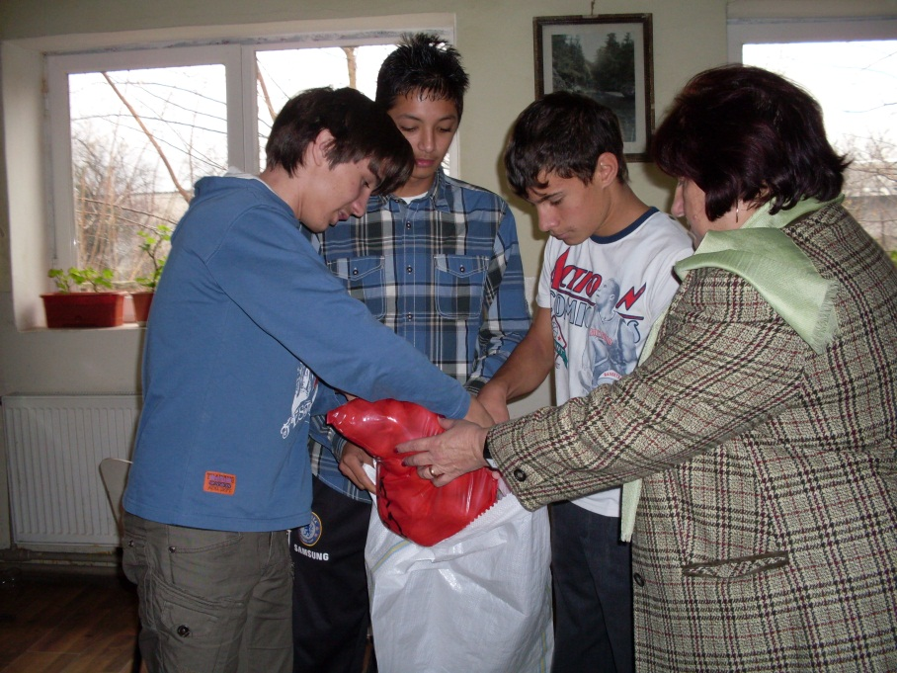
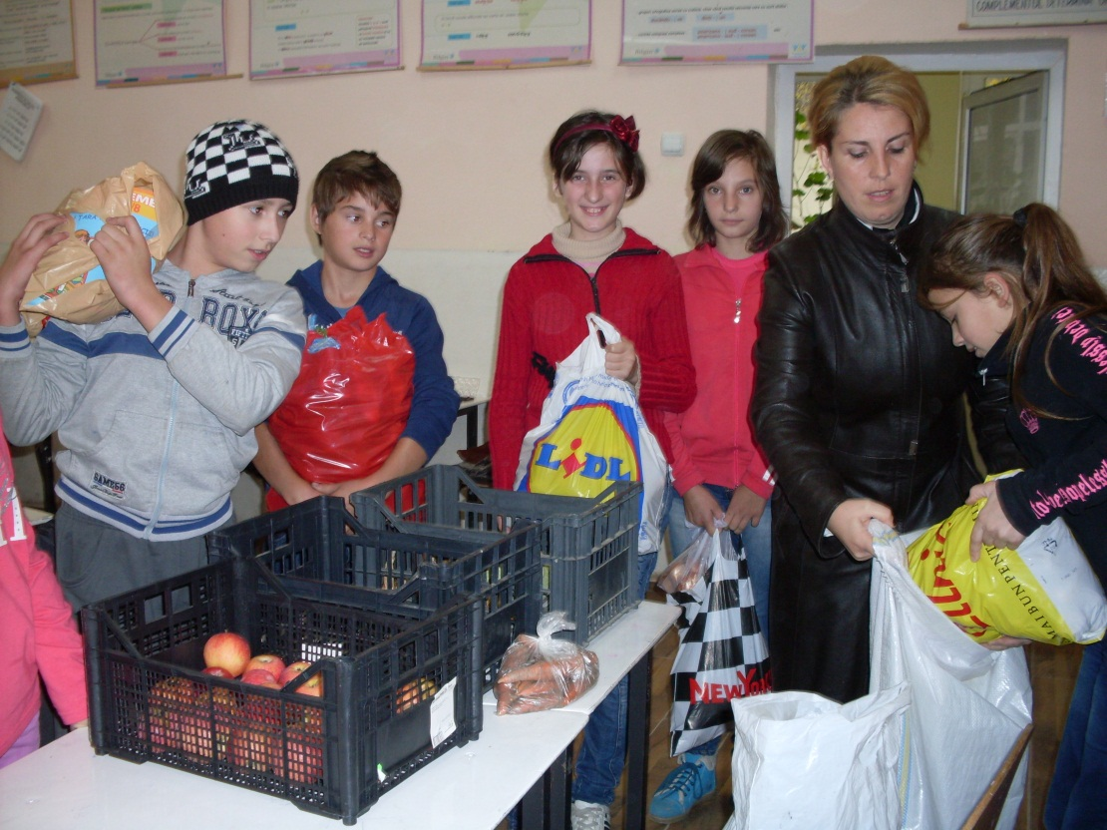
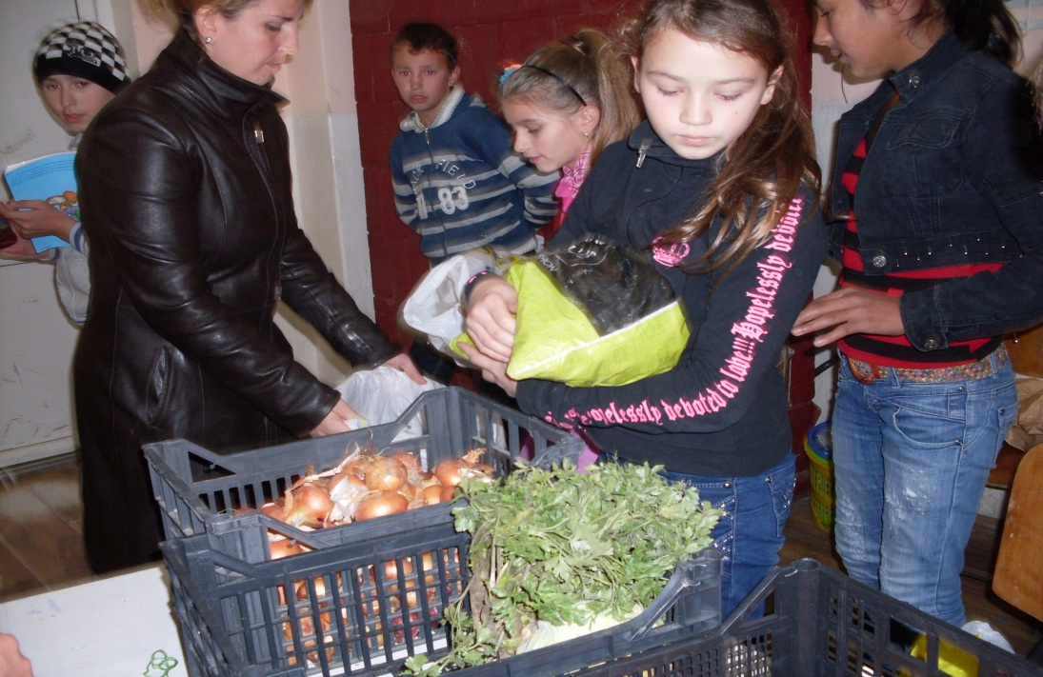
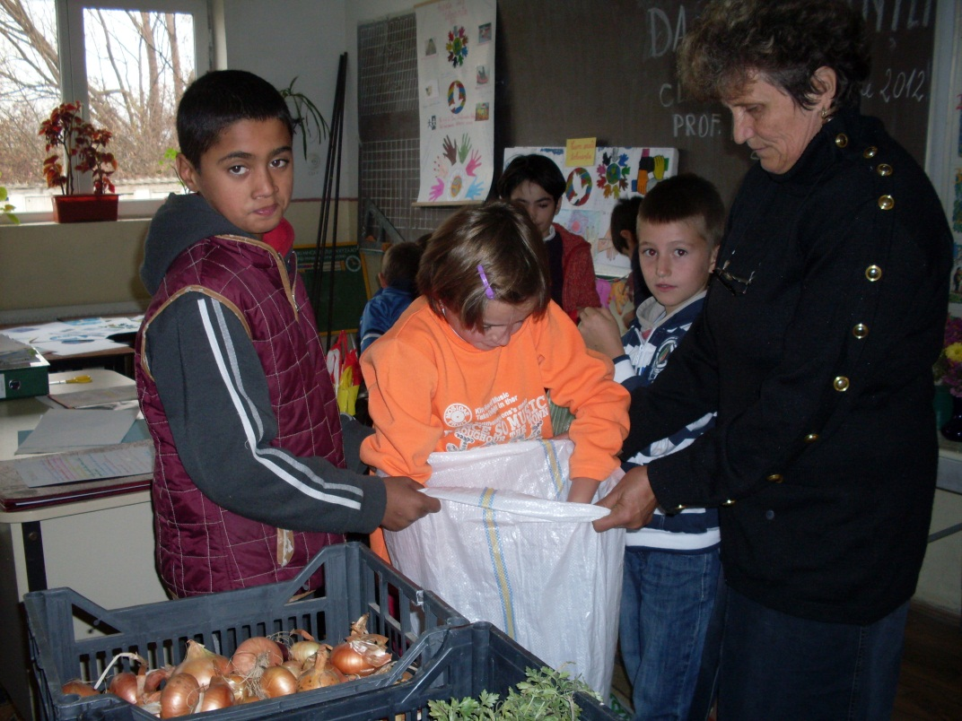
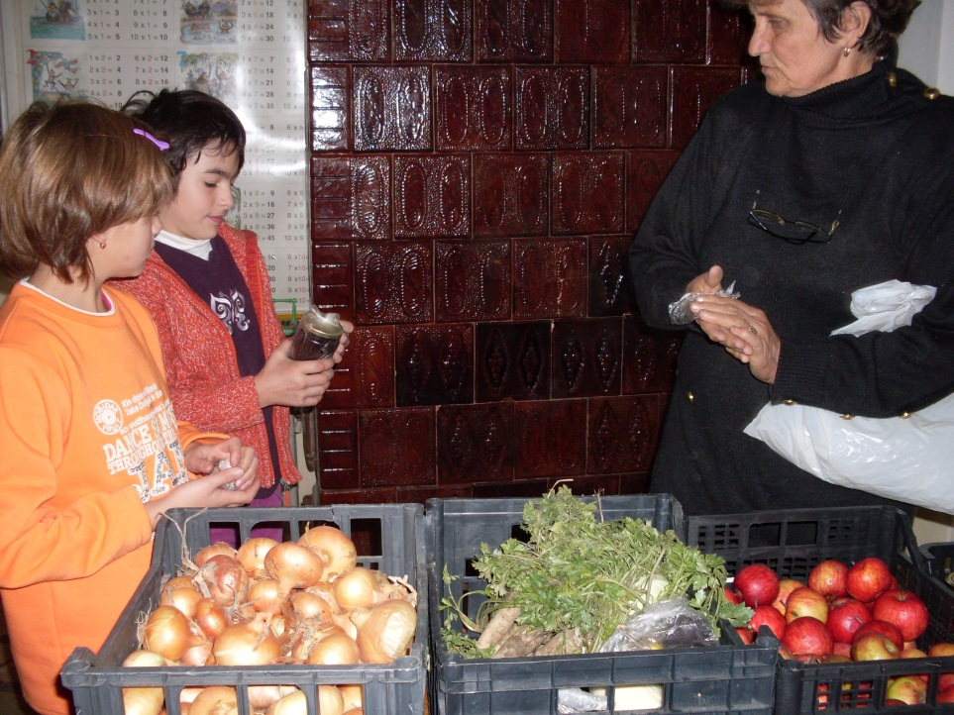
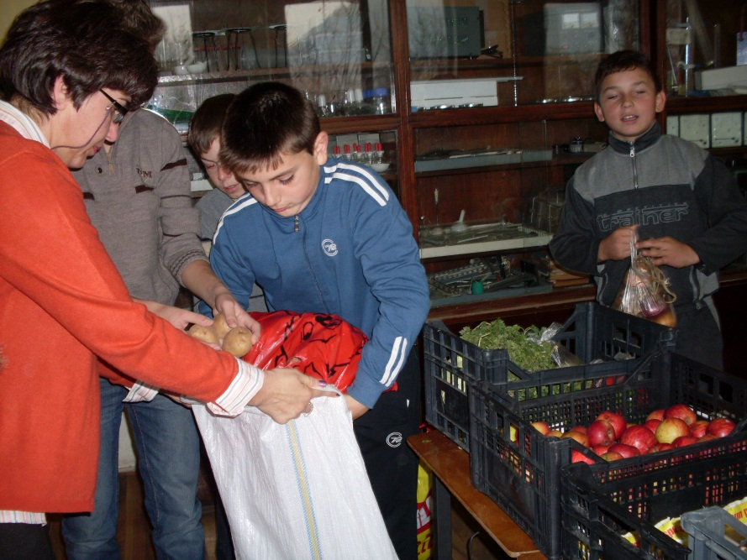
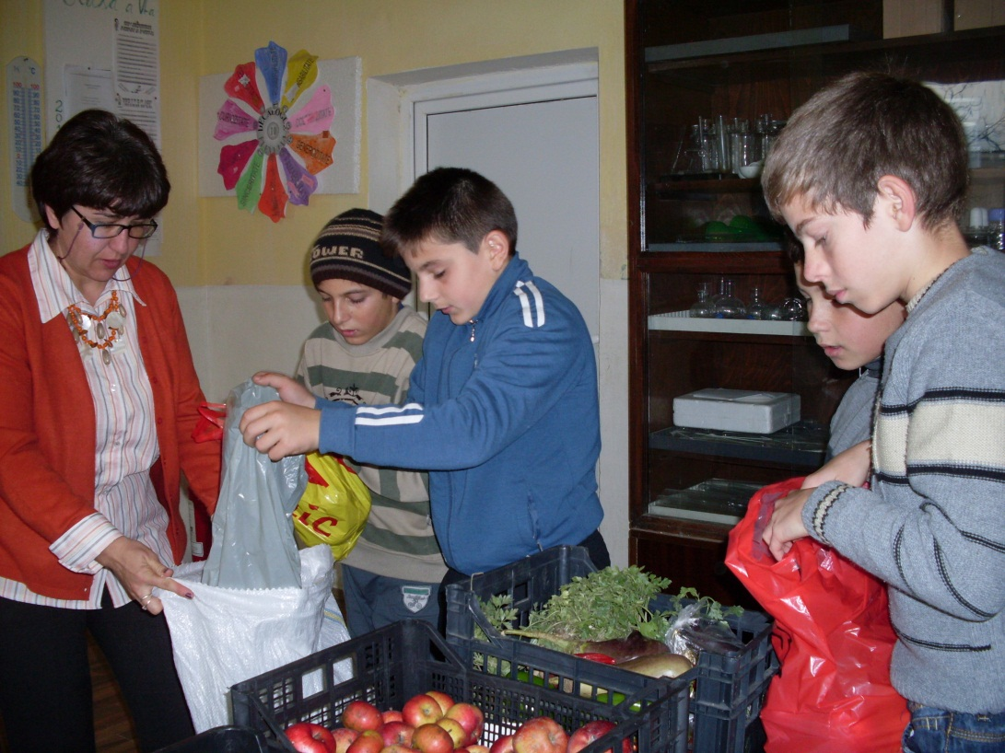
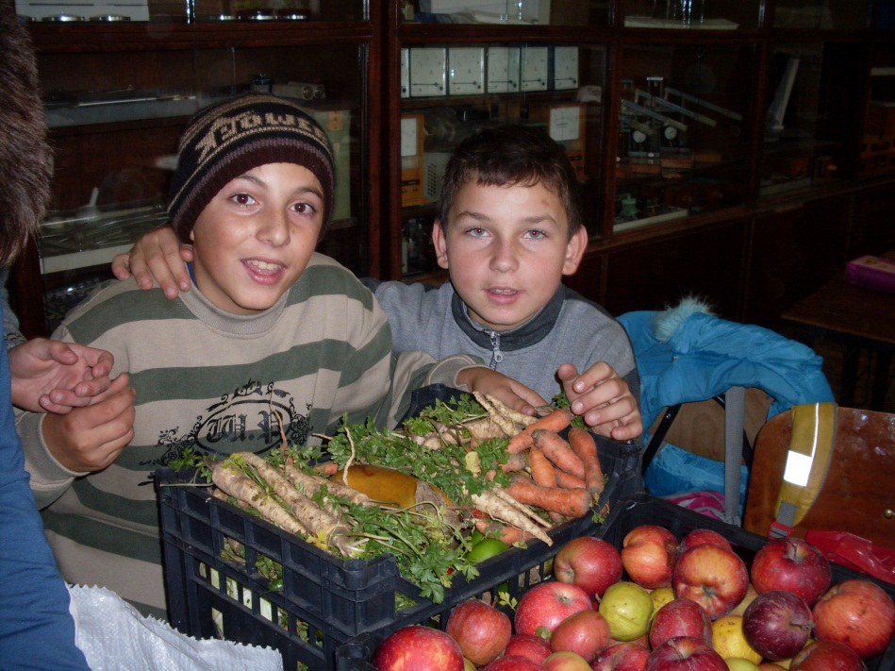
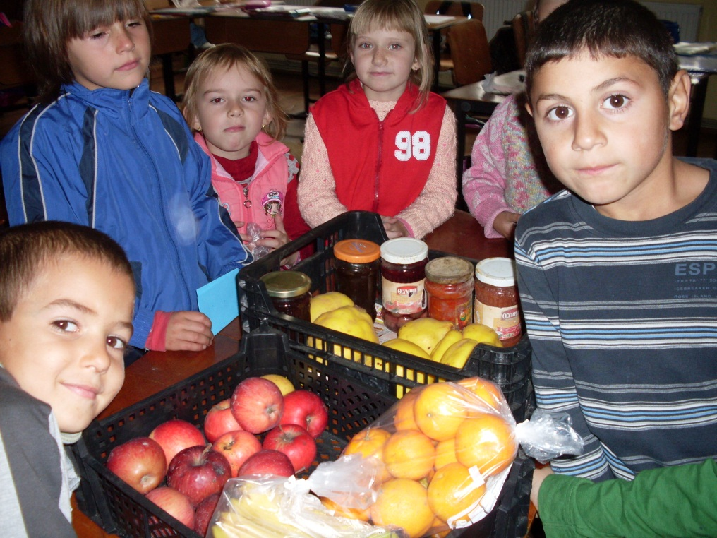
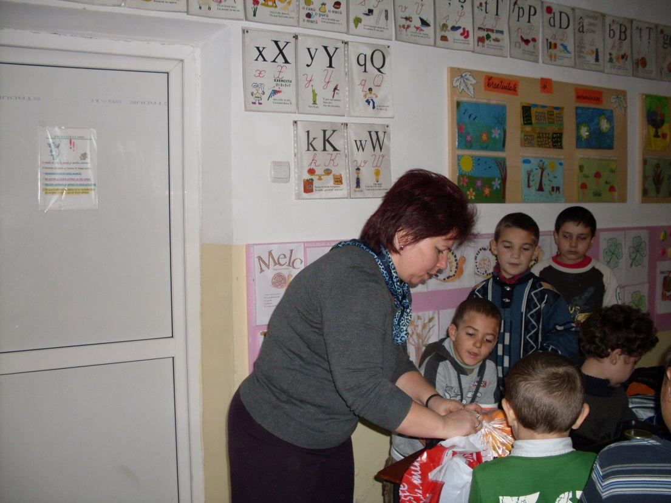
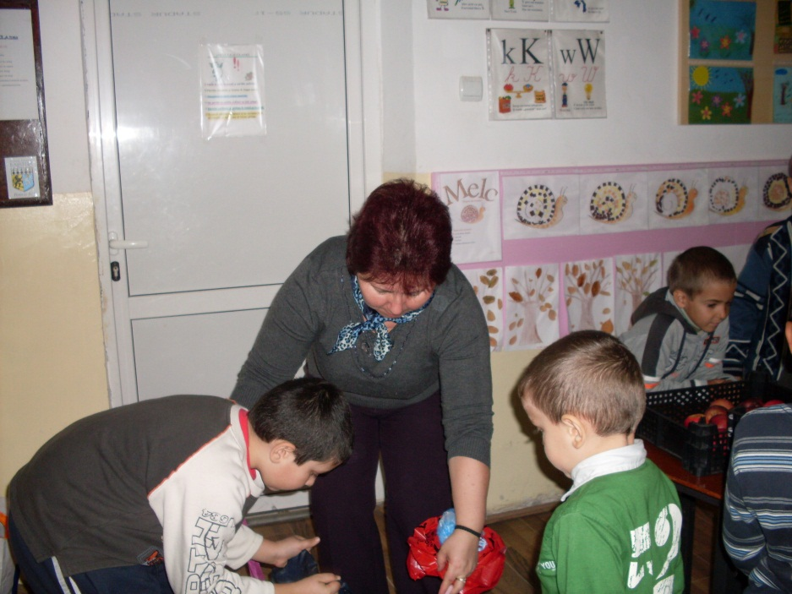

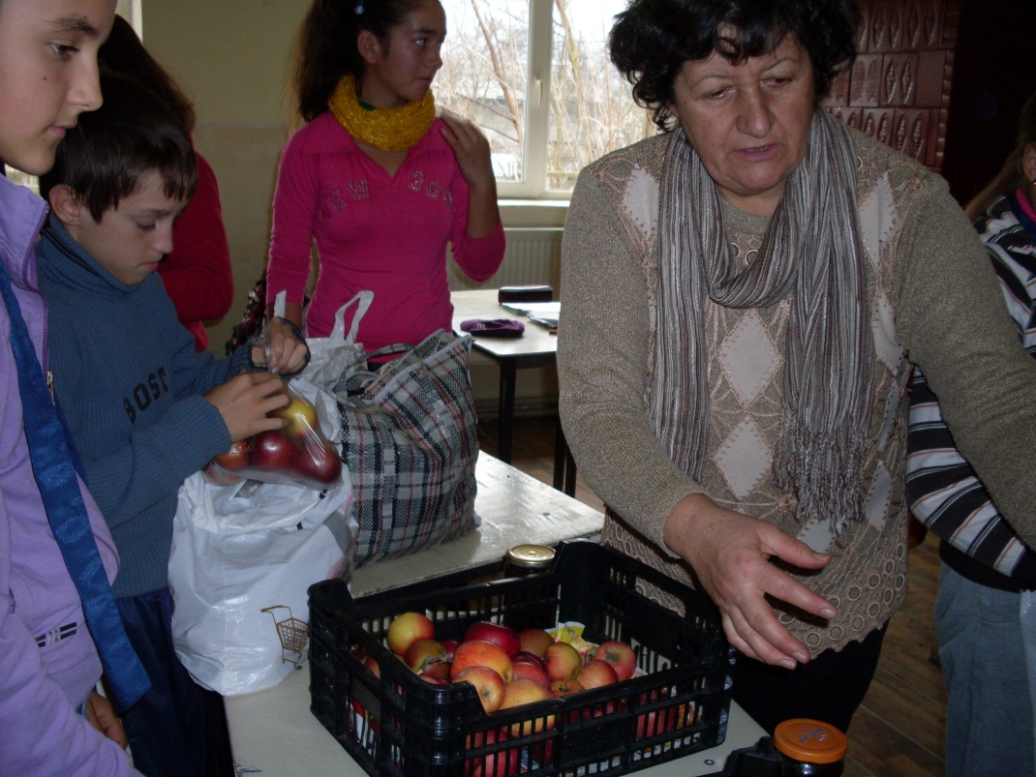
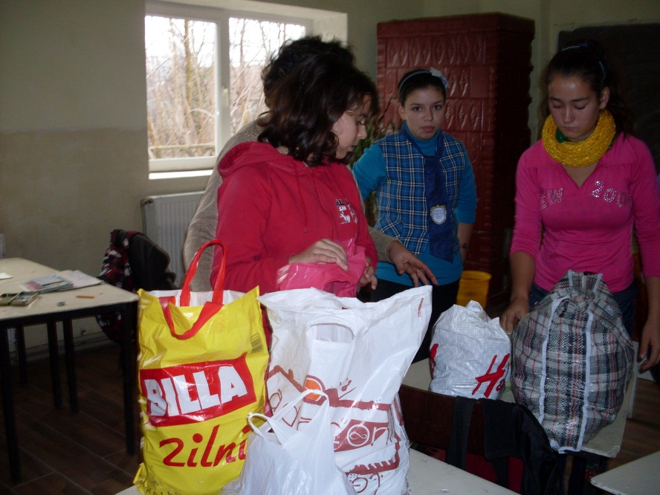
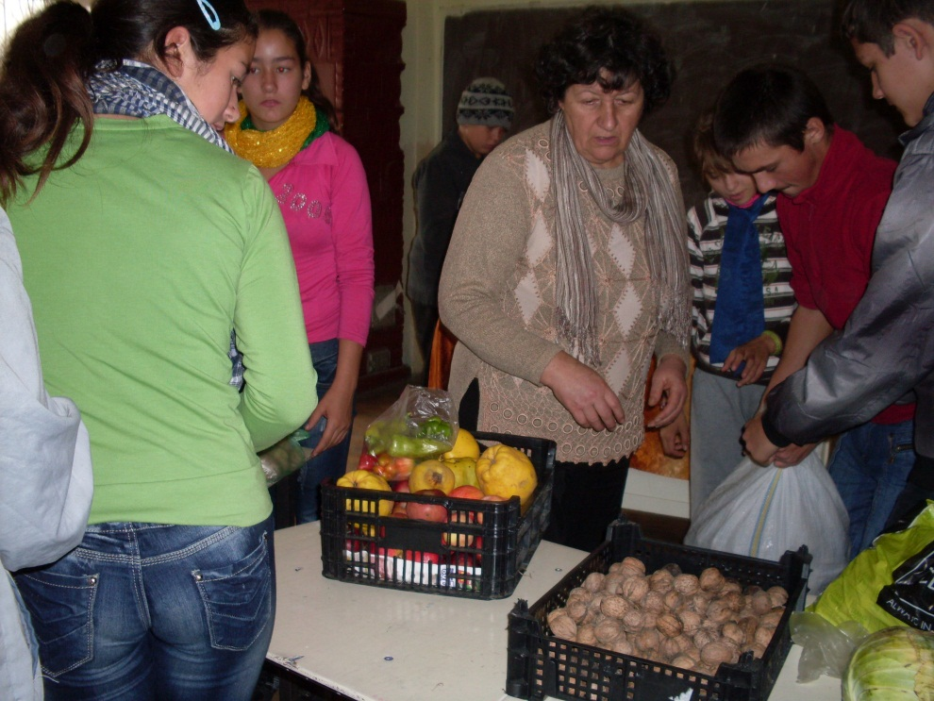
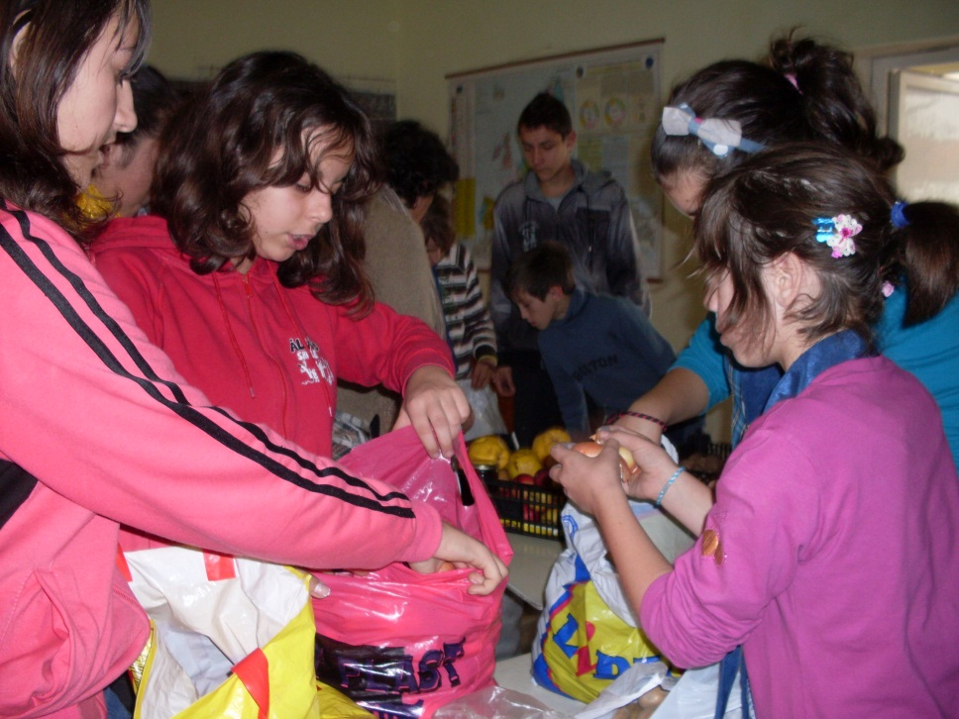

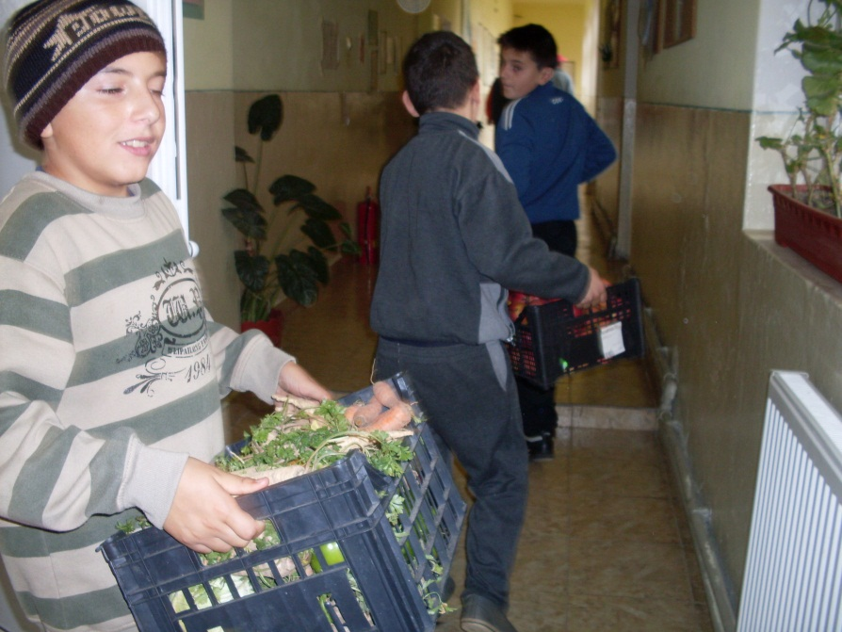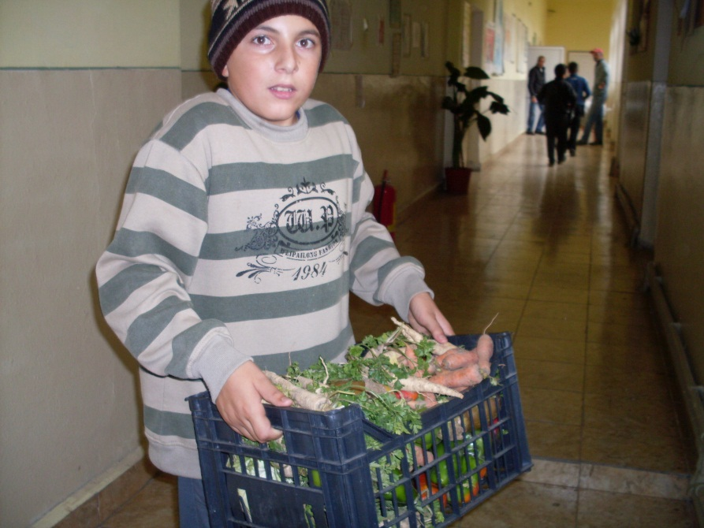

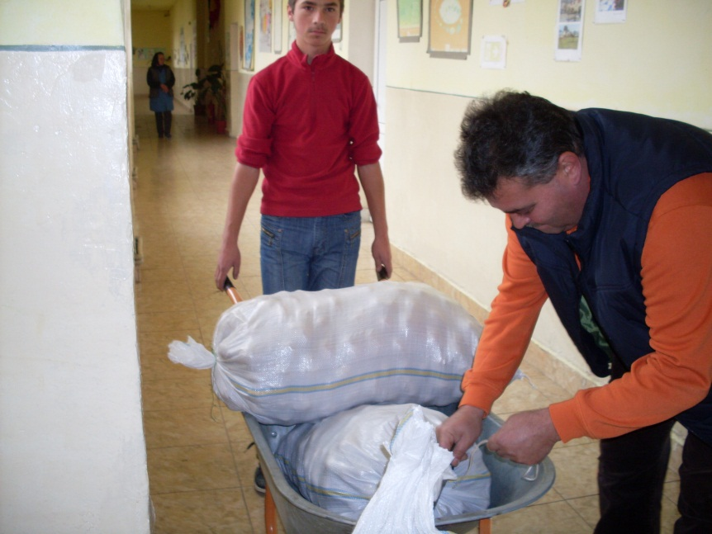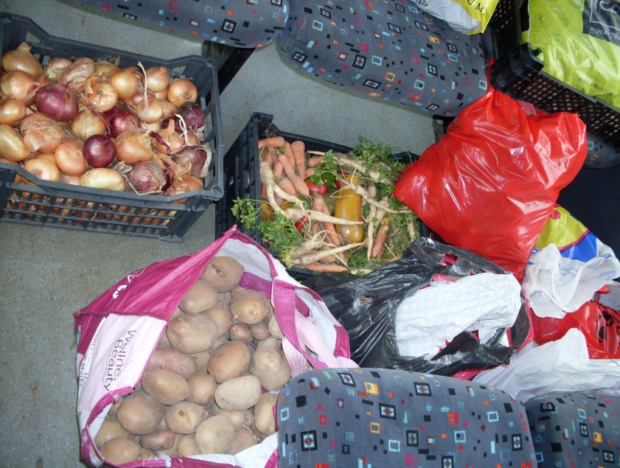
ŞCOALA PRIMARĂ SÎNPETRU
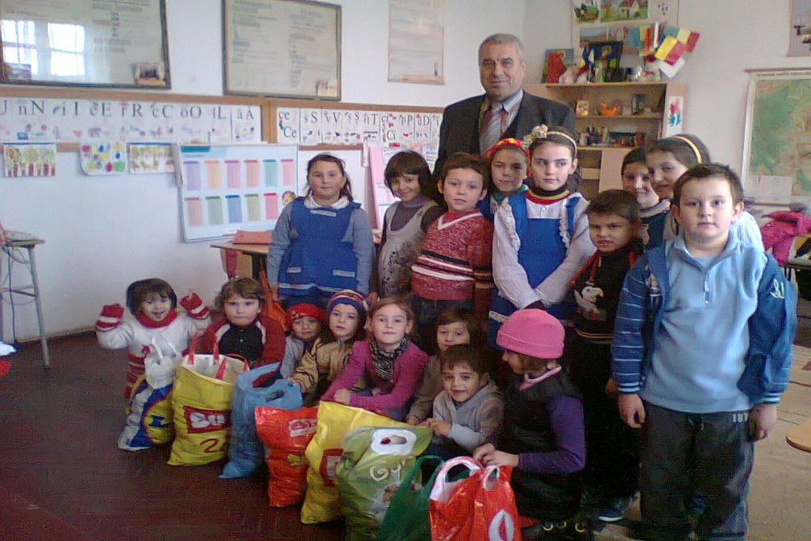
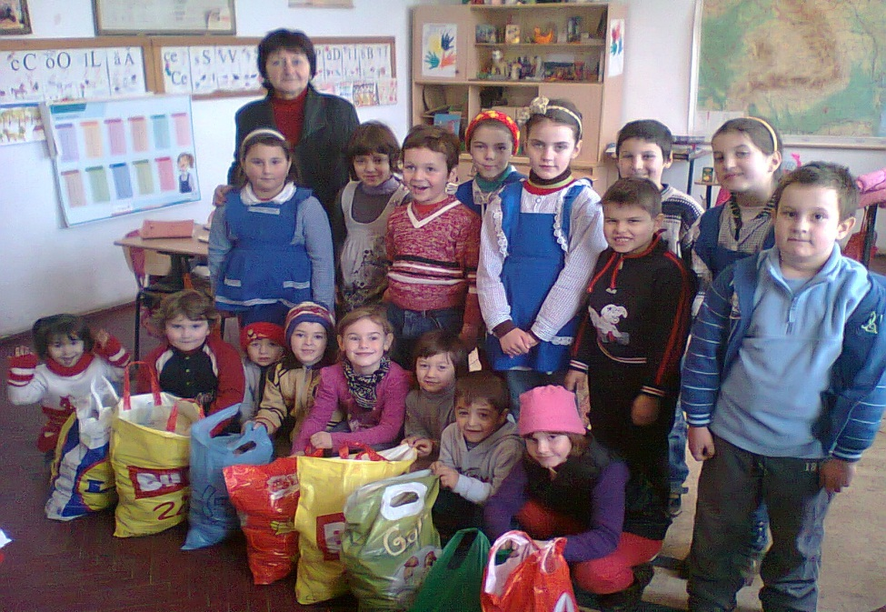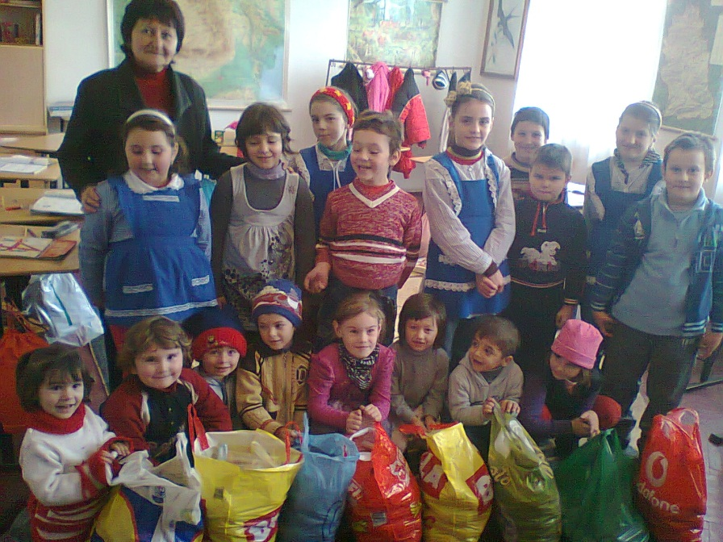
Coordonator SNAC, prof. înv. primar MARICA LUDOVICA

